МІНІСТЕРСТВО ОСВІТИ І НАУКИ УКРАЇНИ СХІДНОУКРАЇНСЬКИЙ НАЦІОНАЛЬНИЙ УНІВЕРСИТЕТ
імені Володимира Даля

Кафедра

КУРСОВА РОБОТА

З дисципліни

На тему:

Виконала: студентка гр. УП-361 Середа Т.А.
(підпис)
Кирєвник: доц. Клюс В.І.
(підпис)

Луганськ 2006
Реферат
Курсова робота: 32 ст., 2 таблиці, 2 картосхеми, 12 використовуємих джерел.
В курсовій роботі розглядується природно-ресурсний потенціал Приднепровського економічного району.
Терміни:
ПРП – це сукупність природних ресурсів території, які можуть бути використані у народному господарстві з урахуванням тенденцій науково-технічного прогресу.
Потенціал природних ресурсів – це здатність природного комплексу або його окремих компонентів задовольнгяти потреби суспільства в енергії, сировині, здійсненні різноманітних видів господарської діяльності.
Природні умови – це тіла й сили природи, які мають істотне значення для життя і діяльності суспільства, але не беруть безпосередньої участі у виробничій і невиробничій діяльності людей.
Природно-ресурсний потенціал (ПРП) території (акваторії) – це сукупна продуктивність природних ресурсів, засобів виробництва і предметів споживання, виражена в їхній суспільній споживній вартості.
Природні ресурси – це елементи й сили природи, які можуть використовуватись у виробничій і невиробничій діяльності людини.
Водоспоживання - відведення води від джерела з наступним застосуванням у технологічних процесах.
Гідроенергоресурси – запаси енергії річкових потоків і водоймищ, що лежать вище рівня моря.
Барачні ліси - ростуть по схилах балок і ярів.
Запливні ліси – у заплавах річок.
Зміст
Вступ 4
1 Природно-ресурсний потенціал і його структура 5
2 Види оцінок ПРП 11
3 Компонентна структура ПРП 12
4 Характеристика природно-ресурсного потенціалу Придніпровського економічного району. 22
4.1 Мінеральні ресурси. 22
4.2 Земельні і агрокліматичні ресурси. 23
4.3 Водні ресурси. 24
4.4 Лісові ресурси. 24
4.5 Рекреаційні ресурси. 24
5 Проблеми охорони і воспроізводства природних ресурсів. 25
Висновок 29
Літеретура 30

Вступ

Тема курсової роботи: “Природно-ресурсний потенціал Придніпровського економічного району”.
Ціль: розглянути Придніпровський економічний район і його природно-ресурсний потенціал.
Розглянемо питання, що таке природно-ресурсний потенціал, його структуру, види оцінок, компонентну структуру.
ПРП – це сукупність природних ресурсів території, які можуть бути використані у народному господарстві з урахуванням тенденцій науково-технічного прогресу. Більш докладно розглянемо це питання трохи нижче.
Що представляє з себе Придніпровський економічний район? Придніпровський економічний район займє території Запоріжської та Днепропетровської областей. Територія района розташована в басейні р. Дніпр, тому він получив назву Придніпровський. В районі є природні ресурси, які мають значення в усьому світі. Більш докладно розглянемо це питання трохи нижче.

Природно-ресурсний потенціал і його структура

Поняття “природно-ресурсний потенціал” належить до тих, що найчастіше трапляються в сучасній науковій літературі. В його назві вжито ключові слова – потенціал (від. лат. – сила) та ресурси (від. фр. – засіб, спосіб). Одначе загльновизнаного його тлумачення поки що немає.
Економіст-географ В.Г.Руденко нарахував до семи означень, що їх найчастіше вживають різні автори для характеристики змісту цього поняття. Їх узагальнення, систематизація й аналіз дали змогу йому вивести таке формулювання: “Природно-ресурсний потенціал (ПРП) території (акваторії) – це сукупна продуктивність природних ресурсів, засобів виробництва і предметів споживання, виражена в їхній суспільній споживній вартості”. В такому розумінні ПРП території (акваторії) посідає цілком певне місце в системі “суспільство – природа”.
Разом із поняттям ПРП території (акваторії) використовуються терміни “потенціал ландшафтний”, “потенціал природних ресурсів”.
Потенціал ландшафтний характеризує, за П.Г.Шищенком, фізичний стан і енергетичну забезпеченість географічних ландшафтів, які визначають їхню здатність виконувати природоохоронні та соціально-економічні функції, а також задовольняти суспільні потреби через різні види природокористування.
Потенціал природних ресурсів – це здатність природного комплексу або його окремих компонентів задовольнгяти потреби суспільства в енергії, сировині, здійсненні різноманітних видів господарської діяльності. Величина потенціалу природного й потенціалу ландшафтного, на відміну від природно-ресурсного, оцінюється в природних (натуральних) показниках (м³/рік – водний, кВт∙год – енергетичний та ін.).
Географи завжди приділяли значну увагу вивченню природних ресурсів. Неможливо уявити будь-яку географічну характеристику країни без аналізу природних ресурсів і природних умов. Вони вивчаються як природно-географічними, так і суспільно-географічними дисциплінами. Природні умови й ресурси істотно впливають на особливості й засади територіальної організації виробництва. Природні умови, що до них зараховують клімат, рельеф, геологічну будову, географічне положення, можуть в одному випадку гальмувати розвиток суспільного виробництва (сільське господарство в Сахарі або на Крайній Півночі, транспорт у гірських районах) та вважатись несприятливими, а в іншому – створювати додаткові умови для прогресу: нормальне зволоження, достатня річна сума додатніх теператур, родючість рівнинного грунту.
Природно-ресурсний потенціал – важливий фактор розміщення продуктивних сил, який включає природні ресурси і природні умови. Відповідно до найбільш поширеного трактування, під природними ресурсами розуміють тіла й сили природи, які за певного рівня розвитку продуктивних сил можуть бути використанні для задаволення потреб людського суспільства. Природні умови – це тіла й сили природи, які мають істотне значення для життя і діяльності суспільства, але не беруть безпосередньої участі у виробничій і невиробничій діяльності людей. Такий поділ є до певної міри умовним, оскількі окремі компоненти можуть виступати і як ресурси, і як умови. До основних характеристик природно-ресурсного потенціалу відносять: географічне положення, кліматичні умови, особливості рельефу та розміщення ресурсного потенціалу.
Для ПРП території (акваторії) характерна наявність компонентної, функціональної, територіальної і організаційної структур. Компонентна структура характеризує внутрішньо- та міжвидові співвідношення природних ресурсів (земельних, водних, лісових тощо); територіальна структура – різні форми просторової дислокації природно-ресурсних комплексів; організаційна структура – можливості відтворення та ефективної експлуатації природних ресурсів. Функціональна структура природно-ресурсного потенціалу відображає вплив природних ресурсів на формування спеціалізації територій та певних господарських комплексів (видобуток вугілля, лісове господарство тощо).
ПРП – багато компонентний: його компонентами виступають окремі ресурси – мінеральні, водні, земельні, лісові, природно-рекреаційні, фауністичні тощо. Значна частина ресурсів також багатокомпонентна. Наприклад, мінеральні ресурси поділяються на паливно-енергетичні, металеві, гірничо-хімічну сировину, нерудну сировину для чорної металургії, будівельні матеріали. Кожна з цих компонент складається, у свою чергу, з окремих видів ресурсів. Так до паливно-енергетичних ресурсів належить кам`яне та буре вугілля, нафта, природний газ тощо. Лісові ресурси включають деревні, лісопродовольчі (рослинного та тваринного походження), лікарські ресурси, а також санітарно-гігієнічні, водо- та грунтозахисгі функцйї (властивості). Земельні та водні ресурси передбачають кілька напрямків використання.
ПРП – це сукупність природних ресурсів території, які можуть бути використані у народному господарстві з урахуванням тенденцій науково-технічного прогресу. Величина ПРП є сумою потенціалів окремих видів природних ресурсів (мінерально-сировинних, лісових, земельних тощо) незалежно від характеру їх використання. Проте у процесі природокористування відбуваються кількісні та якісні зміни ПРП території. Раціональне комплексне його використання є одним з найважливіших завдань раціонального природокористування. ПРП має відображати реальні можливості, які базуються на вже виявлених запасах ресурсів, існуючих технологіях їх видобутку та використання.
У географії ПРП розглядається в широкому та вузькому розумінні. В першому випадку в ПРП включають самі ресурси разом з їх якісно-кількісними характеристиками, що відображають можливості для життєдіяльності країни або регіону. У вузькому розумінні ПРП ототожнюють лише з оцінкою, певним показником ресурсів. Географічне дослідження ПРП країни, регіонів має грунтуватись на конструктивнішому широкому його розумінні. ПРП визначається у певних часових межах, оскільки це динамічна категорія. Якісне й кількісне значення природно-ресурсного потенціалу істотно змінюється протягом певного часу в результаті діяльності суспільства на конкретній території, або через науково-технічний прогрес, що відкриває додаткові напрями і нові параметри використання ресурсів. ПРП завжди визначається для конкретної території (акваторії).
Природні умови та ресурси справляють істотний вплив на галузеву структуру народного господарства країни та види виробництва, що залежать від природних умов, а є такі, які від них не залежать.
Наявність або брак якихось природних умов або ресурсів до певної міри диктує розміщення продуктивних сил на території. Щоправда, інколи – через зміну природних умов – доводиться пререрозподіляти продуктивні сили на території.
Класифікація природних ресурсів залежить від поставленої мети. Природні ресурси – це елементи й сили природи, які можуть використовуватись у виробничій і невиробничій діяльності людини. Вони поділяються на:
- мінеральні, до яких зараховуються корисні копалини та мінерально-будівельна сировина. Мінеральні можуть підрозділятися на паливні, рудні й нерудні;
- земельні, серед яких виділяють типи грунтів, а також типи господарського використання земель: рілля, сінокоси й пасовища, ліси й чагарники, малопродуктивні землі тощо;
- водні, які підрозділяються на води Світового океану та води суходолу, які складаються з поверхневих вод (річки, озера, ставки, водосховища, болота, льодовики) і підземних вод (грунтові та артезіанські);
- біологічні ресурси, що включають рослинний і тваринний світ;
- ресурси Світового океану, що перебувають у воді у розчиненому стані, на морському дні і під ним – у товщі земної кори;
- рекреаційні, котрі включають природно-кліматичні, бальнеологічні й заповідні;
- кліматичні й космічні, до яких зараховується сонячна енергія, енргія вітру, внутрішнє тепло Землі, енергія хвиль, освітленість тощо.
За ознакою вичерпності природних ресурсів,яку нерідко називають екологічною класифікацією, вони поділяються на групи: невичерпні, до яких належать сонячна радіація, внутрішнє тепло Землі, енргія вітру, води тощо; вичерпні відновлювані: грунтовий покрив (1см грунту відновлюється через 100 років), водні ресурси, лікувальні грязі, рослинне паливо тощо; вичерпні невідновлювані: мінеральна сировина, природні і будівельні матеріали, рослинний і тваринний світ, атмосферне повітря, вода.
До невідновних з погляду людства відносять корисні копалини й мінерально-будівельна сировина. Період їхнього відновлення у земній корі налічує десятки й сотні мільйонів років, що несумірно з життям людини. Крім того, у найближчому майбутньому повністю вичерпається багато розвіданих запасів корисних копалин.
Сучасний етап розвитку цивілізації характеризується тим, що дедалі більша частина природних умов перетворюється на природні ресурси. Сьогодні сонячне тепло, внутрішнє тепло Землі, опади, клімат і рельєф частіше розглядаються як природний ресурс, ніж природні умови для життєдіяльності людини.
Придніпровський район займє території Запоріжської та Днепропетровської областей. Територія района розташована в басейні р. Дніпр, тому він получив назву Придніпровський. Природні умови сприяють розвитку хозяйства. В районі є природні ресурси, які мають значення в усьому світі. Особливо виділяються рудні ресурси: залізна руда, марганцева, нікілєва, титанова, боксити. Із нерудних ресурсів виділяться: магнезіт, асбест, берілл, аметист, яшма. Грунт представлений опідзеленими, звичайними, южними частково соленцуватими черноземами. В басейні р. Дніпр зустрічаються алювіальний грунт, на півдні Запорізької облаті – темно-каштанові.
Розслинність представлена різнотравно – типчаково-ковильними і полинно-злаковими степами. В Дніпропетровській і Запорозький областях лісистость складає 2,5 – 3,5%.
Серед водних ресурсів особливе значення мають води рік басейна р. Дніпра і Азовського моря. Великі ресурси водосховищ, лиманів і каналів.

Види оцінок ПРП

Кількісна і якісна оцінка природних ресурсів та природних умов.

Використання в економічній системі природних ресурсів вимагає їх адекватної оцінки. Існує два основних види оцінки: технологічна (виробнича) та економічна. При технологічній оцінці виявляється ступінь придатності ресурсів до того чи іншого виду людської діяльності з урахуванням сучасної або перспективної технології використання. Нерідко технологічна оцінка виражається в балах та категоріях. Вона здійснюється, як правило, перед економічною.
Економічна оцінка природних ресурсів – необхідний етап для забезпечення їх ефективного використання. Визначилися дві групи економічних оцінок: перша – характеризує економічні результати використання природних ресурсів, друга – економічні наслідки дії на навколишнє природне середовище (переважно це економічні втрати від забруднення чи порушення природного середовища). Для економічної оцінки застосовують передусім методичні піпходи, засновані на категоріях ренти та ефективності.
При рентному підході природний ресурс може оцінюватися двома способами: за відносним ефектом чи прибутком, що дає його використання в народному господарстві; за додатковими затратами на компенсацію втрат прибутку при вилученні певного ресурсу з природокористування. Розрізняють витрати на запобігання забрудненню й витрати на компенсацію збитків. Перші здійснюються задля зменшення шкідливих викидів (наприклад, будівництво очисних споруд, нейтралізація викидів тощо). Другі оцінюються через недотримання національного доходу, додаткові витрати з соціальних фондів тощо.
Для розміщення галузей народного господарства велике значення мають кількісні параметри певного виду ресурсу. За народногосподарським значеннямзапаси корисних копалин поділяються на такі групи: балансові, використання яких економічно вигідне, тобто вони відповідають промисловим вимогам, за якістю сировини і гірнично-технічними умовами експлуатації; позабалансові, які при наявному рівні технології експлуатувати економічно не вигідно. В геології виділяють такі категорії запасів корисних копалин: А – доклодно розвідані та вивчені; В і С₁ – розвідані меншдокладно; С₂ – оцінені попередньо і приблизно. Запаси корисних копалин за категоріями А, В, С₁, С₂ разом з прогнозованими запасами становлять геологічні запаси. До власне промислових запасів відносять вивчені й розвідані запаси, експлуатація яких за данних умовзабезпечує достатню рентабельність виробництва.

Компонентна структура ПРП

ПРП – багатокомпонентний; його компонентами виступають окремі ресурси – мінеральні, водні, земельні, лісові, природо-ререаційні, фауністичні тощо. Кожна з цих компонент складається, у свою чергу, з окремих видів ресурсів. Тепер конкретно про кожний із них.
Мінеральні ресурси. Під мінеральними ресурсами розуміють сукупність різних видів корисних копалин, які можуть бути використані за сучасного рівня розвитку продуктивних сил. За характером використання мінеральні ресурси поділяються на групи: паливно-енергетичні, рудні й нерудні. На їх базі розвиваються важливі галузі промислового виробництва, як чорна і кольорова металургія, електроєнергетика, машинобудування, хімічна промисловість та ін.
Таблиця №1
Перідо забезпеченості запасами.
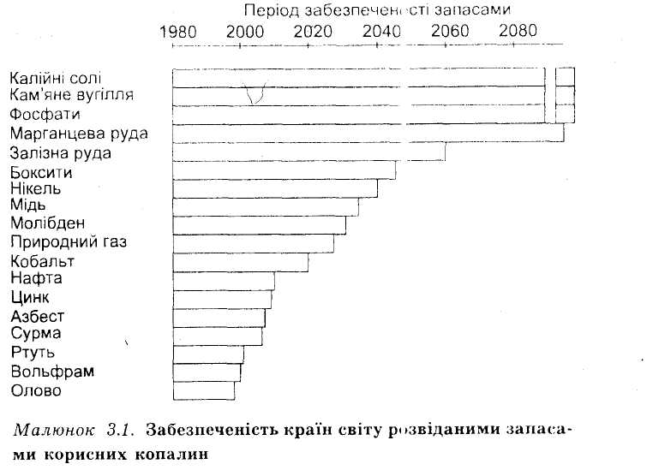

В структурі топливних ресурсів України домінує кам’яне і буре вугілля, запаси якого за категоріями А+В+С станом на 1997р. складають 45,7 млрд.т і є цілком достатніми для забезпечення власних потреб. Основні запаси кам’яного вугілля зосередженні в Донецькому і Львівсько-Волинському басейнах; бурого вугілля-переважно в Дніпровському басейні.
В Україні виявлено 307 родовищ нафти і газу. Початкові розвідані запаси становили понад 3,4 млрд.т умовного палива. Ступінь виснаження розвідних запасів становить понад 60%. Водночас значним резервом є майже 5 млрд.т умовного палива ще не розвіданих запасів. За існуючими оцінками ресурси нафти і природного газу в Україні дозволяють збільшити їх видобуток майже вдвічі. Крім того, на Державному балансі запасів знаходиться 127 родовищ метану вугільних родовищ.
На території України розміщено понад 1,5 тис родовищ торфу, що зосереджено переважно у Волинській, Рівенській, Житомирській, Київській, Чернігівській, Черкаській, Хмельницькій, Сумській та Львівській областях.
Загальні запаси залізних руд України за категоріями А+В+С оцінюються в 27,4 млрд.т, а прогнозовані – у 20 млрд.т. Основні родовища зосереджені в Криворізькому та Кременчуцькому басейнах, Білозерському залізорудному районі та Керченському. Країна посідає одне з провідних місць у світі за запасами марганцю, які становлять 2,28 млрд т.
Україна має певні запаси кольорових металів. Запаси нікелю невеликої потужності зосереджені у Вінницькій, Кіровоградській та Дніпропетровській областях; ртуті – у Донбасі і Закарпатті; титану – в Житомирській, Київській, Черкаській, Дніпропетровській областях, на узбережжі Чорного та Азовського морів; бокситів – Дніпропетровській області; алунітів - у Закарпатті; нефелінів – Приазов’ї. Унікальні родовищасировини для отримання ряду рідкісних і рідкісноземельних елементів розташовані у Житомирському Поліссі та в Приазов’ї. Розробку золоторудного родовища розпочато в Закарпатті. Україна багата на металичні корисні копалини, серед яких: кухонна сіль, самородна сірка, вогнетривкі глини, високоякіснийкаолін, облицювальний камінь тощо. Великі запаси калійно-магнієвих солей (близько 2,7 млрд.т) зосереджені в Івано-Франківській та Львівській областях.
Картосхема №1
Мінеральні ресурси україни.

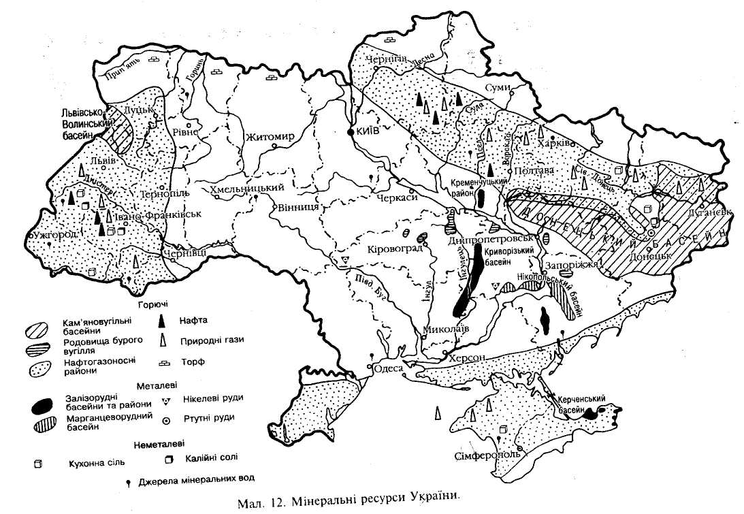

Земельні та агрокліматичні ресурси. Земельні ресурси виступають територіальною базою розміщення народногосподарських об’єктів, системи розселення населення, а також основним засобом виробництва (в першу чергу сільського й лісового господарства). Всі землі України незалежно від їх цільвого призначення, господарського використання і особливостей правового режиму відносяться до земельних ресурсів і складають єдиний земельний фонд держави.
Земельний фонд України становить 60,4 млн.га і складається із земель різного функціонального призначення, якісного стану та правового статусу. Власне земельна площа (суша) становила на початок 1998р. 57,9 млн га; її сільськогосподарська освоєність досягла майже 70%, розораність – 27,1%; частка ріллі в загальній площі сільськогосподарських угідь перевищила 79%.
За цільовим призначенням земель та функціональним використанням земельний фонд України охоплює: сільськогосподарські угіддя (41,9 млн.га, або 69,4% земельного фонду); ліси та лісовкриті площі (10,4 млн.га, або 17,2%); забудовані землі під промисловими і транспортними об’єктами, житлом, вулицями тощо (2,3 млн.га, або 3,8%); землі, що покриті поверхневими водами,- (2,4 млн.га, або 4%); інші землі (3,4 млн.га, або 5,6%).
Рівень використання земельних ресурсів України є досить диференційованим у територіальному розрізі.. Найвища залученість земель у господарський обсяг склалася у Львівській, Донецькій, Тернопільській областях. В цілому земельні ресурси України характиризуються досить високим біопродуктивним потенціалом, а в його структурі висока питома вага грунтів чорноземельного типу, що створює сприятливі умови для продуктивного землеробства. Найвищу сільськогосподарську освоєність території мають землі Запорізької (83,3%), Миколаївської (86,6%), Кіровоградськоі (85,7%), Дніпрпетровської (82,8%), Одеської (83,2%) та Херсонської (81,4%) областей.
Водні ресурси. Водні ресурси виступають джерелом промислового і побутового водопостачання, а тому відіграють вирішальну роль у розвитку всього народного господарства та у життєдіяльності населення.
Рівень забеспеченості України водними ресурсами є недостатнім і визначається формуванням річкового стоку, наявністю підземних і морських вод. Потенційні ресурси річкового стоку оцінюються у 209,8 куб км, з яких місцевий стік на території Украіни становить в середньому 52,4 куб км, приток – 157,4 куб км. Запаси підземних вод, не пов’язаних з поверхневим стоком, становлять 7 куб км. Крім того, в господарстві України використовується до 1,0куб км морської води. В розрахунку на одного жителя України поверхневий місцевий стік становить близько 1045 куб м. Найвищий рівень водозабеспечення жителів – у західних і північних областях України.
Використання водних ресурсів поділяється на: водоспоживання, тобто відведення води від джерела з наступним застосуванням у технологічних процесах ( промисловість, сільське господарствол зі зрошенням, комунальне господарство та ін.); водокористування, здійснюване беспосередньо в межах водного джерела без прямих витрат цього ресурса (гідроенергетика, водний транспорт, рибне господарство, туризм).
Важливою складовою водних ресурсів є їх гідроенергоресурси – запаси енергії річкових потоків і водоймищ, що лежать вище рівня моря. Загальні потенційні гідроенергоресурси становлять близько 60% всієї енергії поверхневого стоку. Розрізняють потенційні, технічно можливі ( за даним рівнем розвитку науки і техніки) та економічно доцільні для використування гідроенергоресурси. Потенційні гідроенергоресурси України становлять 44,7 млрд кВт /год; з них технічно можливі для використання – 21,5 млрд кВт/год; економічно доцільні для використання становлять 16 млрд кВт/год.
Лісові ресурси. Лісові ресурси відіграють важливу роль у збереженні навколишнього середовища та господарській діяльності людей, служать важливим сировинним фактором для розвитку галузей народного господарства.
Україна належить до країн з невисокою забеспеченістю лісом. Площа її ліфсового фонду становить 10,8млн га, в тому числі вкрита лісом – 9,4 млн га. Лісистість території становить всього 15,6%, причому її рівень територіально досить диференційований; від 43,2% в Івано-Франковській до 1,8% в Запорізькій. Наближеним до оптимального вважається показник на рівні 21-22%, який дає змогу досягти збалансованості між лісосировиними запасами, обсягами лісоспоживання і екологічними вимогами.
Загальні запаси деревини в Україні становлять 1,74 млрд куб.м. Близько 51% лісів віднесено до захисних, водоохоронних та інших цінних в екологічному відношенні лісів, решту становлять експлуатаційні. Загальні обсяги заготівлі деревини зменшилися з 14,4 млн.куб.м до 10,2 млн.куб.м у 1997р., тобто майже на 30%.
Вікова структура лісів України характеризуеться такими співвідношеннями: молодняки займають 45,4% площі, середньовікові- 37,7%, достигаючі та стинлі – відповідно 10,1% та 6,8%, що в 1,5-2 рази нижче оптимальних величин.
Фауністичні ресурси. Рослинний покрив земної кулі надзвичайно богатий і різноманітний. Поширення рослинності (фітоценозів, рослинних асоціацій, формацій, типів) залежить переважно від кліматичних умов і має зональний характер.
На південь розташована зона лісів помірного поясу, яка поділяється на підзону хвойних лісів з такими деревними породами, як ялина, смерека, модрина, сосна, й підзону мішаних лісів, де поряд із хвойними ростуть листяні дерева (дуб, липа, клен, берест), й листяних лісів, основними породами яких є дуб, бук, граб, липа, клен, ясен та ін.
На південь від лісової зони лежить зона лісостепу, а ще південніше – степу. Характерна для степу природна рослинність- багаторічні дернові злаки (ковила, типчак, житняк, вівсюг тощо) – збереглася лише на невеликих ділянках; здебільшого степи розорані й перетворені на сільськогосподарські угіддя.
Людство використовує природну рослинність для випасу худоби (луки, степи, ліси), як сіножаті (луки, степи), для технічних потреб (ліси), для їжі (плоди, ягоди, гриби). Ще первісна людина навчилася вирощувати потрібні їй рослини, які називаються тепер культурними, або сільськогосподарськими культурами.
Дикі рослини, їх плоди широко використовуються в житті людини – для харчування, на корм худобі, для промислового перероблення, виготовлення ліків, озеленення (декоративні рослини); ліси, крім того, захищають грунти від ерозії та поля від посухи; регулюють водний режим водойм і грунтів, використовуються як санітарні смуги навколо міст, для відпочинку трудящих.
У своїй господарській діяльності людина не тільки відбирає певні корисні рослини, а й виводить різні сорти культур. Так, виведено пшениці понад 4 тис.сортів, картоплі- 1 тис., яблунь – 2 тис., груш – 5тис.
На земній кулі налічуеться близько 500 тис. видів рослин. Кількість видів рослин, що ними користуеться людина, досягає 23 тис.; вирощується понад 1500 видів культурних рослин, що становить менше 0,3% всіх видів; найбільше значення в господарстві мають лише 60-100 видів (0,0002%).
Устатистико-економічних працях сільськогосподарські культури поділяються на п`ять груп:1) хлібні злаки; 2) інші продовольчі (крім хлібних, плодоягідних, спеціальних); 3) технічні; 4) плодоягідні й спеціальні; 5) кормові..
Багати і різноманітний світ тварин є потужнім природним ресурсом суспільства. Це джерело їжі, промислової сировини, тяглової сили.
Відомо близько 1,5 млн різних видів тварин. Окремі види мають певні корисні для людства якості.. Тому людина використовує тварин віддавна – спочатку полюючи на них, а згодом – приручаючи й одомашнюючи. Люди сприяли створенню численої кількості порід свійських тварин.Тепер налічується близько 400 порід великої рогатої худоби, понад 250 порід овець, до 300 порід коней і т.д. (до свійських тварин належать усі тварини, що їх розводить людина для задоволення своїх господарських та лабораторних потреб).
Сільськогосподарські тварини дають людині продукти харчування (молоко, м`ясо, сало, яйця, мед), тяглову силу (коней, яків, волів, ослів, мулів, верблюдів, оленів, собак), сировинк для промисловості (вовну, шкури, молоко, м`ясо, шовкові кокони, віск). З відходів переробки продукції тваринцтва одержують молоко, корм (обрат, кісткове борошно), а також лікарськи припарати. Твариство дає також основне органічне добриво – гній.
З розвитком техніки зменьшується використання робочої худоби. Основну увагу в сучасному тваринництві зосереджують на розведенні продуктивної худоби, насамперед молочної та м`ясної..
Рекреаційні ресурси. Рекреаційні ресурси забеспечують відновлення та розвиток життевих сил людини, витрачених у процесі трудової діяльності, тобто слугують для регенерації здров’я і підтримки працездатності населення. До рекреакційних ресурсів відносять об’єкти і явища природного походження, які можуть бути використані для лікування, оздоровлення, відпочинку, туризму. До їх складу входять бальнеологічні (мінеральні води, грязі), кліматьичні, ландшафтні, пляжні та пізнавальні ресурси. Вони розміщені практично на всій території України, однак їх територіальне розміщення є дуже нерівномірним.
Найвища концентрація рекреаційних ресурсів склалася в південних областях України – на території Одеської, Миколаївської, Херсонської, Запорізької та Донецької областей, а також у Автономній республіці Крим. Завдяки поєднанню певних природних факторів та ресурсів формуються потужні рекреаційні комплекси. Територіальна структура рекреаційного комплексу представлена рекреаційними пунктами (окремо розміщені санаторії, пансіонати тощо),рекреаційними райьонами (ркереаційні пункти і курорти з відповідною інфроструктурою), рекреаційними регіонами (група ркреаційних райьонів) та рекреаційними зонами (сукупність взаємопов’язаних регіонів).
В Україні діє 45 курортів загальнодержавного і міжнародного значення та 13 курортів місцевого значення, є понад 400 санаторіїв, які можуть прийняти на лікування більш як 600 тис. відпочиваючих.

Характеристика природно-ресурсного потенціалу Придніпровського економічного району.

Картосхема №2

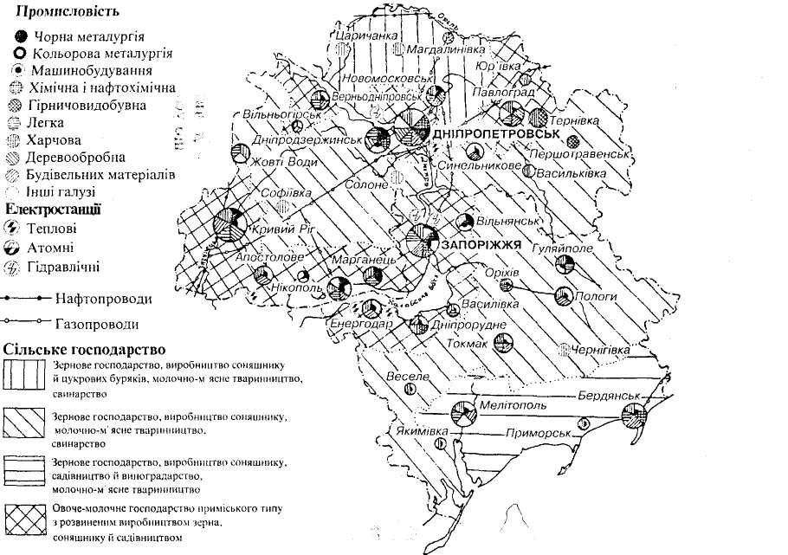

Мінеральні ресурси.
Інтегральний природно-ресурсний потенціал Придніпров`я – становитьмайже третину загальноукраїнського потенціалу. Основу його становлять вугілля, залізна і марганцеві руди, вогнетривкі глини й флюсові вапняки, цементна сировина.
Не тільки загальноукраїнське, а й світове значення мають поклади вугілля, залізної й марганцевих руд. Майже 8,6млрд т кам`яного вугля залягають у родовищах Дніпропетровської області (Західний Донбас).
Запорізька область багата на поклади рудних корисних копалин, зокрема залізних руд (Білозерський залізорудний район) і марганцю (Великотокмацький марганцеворудний район).
Із семи розвіданих в Україні родовищ золота 5 заплановано розробляти у центральній часті країни, з них три – на тереторії Дніпропетровської області: Сергіївське, Золота Балка, Широка Балка.
Розвідано запаси алюмінієвої сировини – боксити-нефеліни. Розпочато розробку родовищ нової алюмінієвої сировини у Дніпропетровській області. Їх запаси становлять 150 млн т. У рівних пропорціях вони містять сполуки алюмінію, заліза, електрокорунду. Розробка цих покладів дасть змогу повністю відмовитися від імпорту цієї сировини.
Розвідано також поклади бокситів (Широківський рійон), каолінів (просянівське родовище), граніту (Бородаївське, Нікопольське, Кудашівське родовища).

Земельні і агрокліматичні ресурси.
Серед зональних типів грунтів у Запорізькій області переважають чорноземи (75% площі області): на півночі – чорноземи звичайні, на півдні – південні та південні солонцюваті, майже повністюрозорані; на півдні й у південно – західній частині області – темно-каштанові й каштанові (10% її площі), переважносолонцюваті. На берегах лиманів, у заплавах річок поширені солончакові грунт. Еродованість орних земель – 49%.
По всій тереторії Дніпровської області переважають родючі чорноземні грунти (48% її площі), є також лучно-чорноземні, лучні солонцюваті, деревно-піщані та ін. Еродованість орних земель – 40%.
З агрокліматичних ресурсів важливими є родючі чорноземи, достатня кількість сонячного тепла. Поряд з цим районом бракує вологи, водних ресурсів, що позначається на спеціалізації і розміщенні виробництва.

Водні ресурси.
Водними ресурсами район забезпечений нерівномірно. Так, густота річкової мережі на Лівобережній частині Дніпропетровської області сягає 1-1,5 км/км². Головною річкою є Дніпро з багатьма притоками. У межах району знаходяться Дніпропетровське та частини Дніпродзержинського і Кахавського водосховищ. Збудовано також 127 невеликих водосховищ і понад 2 тис. ставків. Озер мало. Для постачання питної і технічної води Кріворіжжю споруджено канал Дніпро-Криви Ріг. Через територію Придніпровя проходять траси каналів Дніпро-Донбас та Каховського.

Лісові ресурси.
Лісові ресурси району становлять 800,5 тис. га, або 13,5% його території. На Дніпропетровщині є лиси двох типів: запливні і байрачні. Запливні ліси – у заплавах річок Дніпро, Орель, Самара, Вовча; найбільші масиви – Самарський бір і Дібровський ліс. Барачні ліси ростуть по схилах балок і ярів. Площа лісів області складає 78,9 тис. га. У Запарізькій області площа лісів становить 108 тс. Га, в тому числі штучно насаджених 32,3 тис. га. Основні лісові природи Придніпров`я – дуб, ясен, клен, акація, вільха, сосна, берест, липа, тополя та ін. Промислового значення лісові ресурси не мають.

Рекреаційні ресурси.
Придніпровський економічний район завдяки сприятливим кліматичним умовам добре забезпечений рекреаційними ресурсами. Але надмірна концентрація переважно матеріаломістких виробництв зумовила дуже напружену ситуацію в економічному районі.
Природні умови й ресурси району сприятливі для розвитку багатогалузевого сільського господарства, особливо зернового, а також для вирощувааня соняшнику, цукрових буряків, садівництва та м`ясо-молочного тваринництва.

Проблеми охорони і воспроізводства природних ресурсів.

Земельні ресурси. Сучасне використання земельних ресурсів України не відповідає вимогам рацірнального природокористування. Порушено екологічно допустиме співвідношення площ ріллі, природних кормових угідь, лісових насаджень, що негативно впливає на стійкість агроландшафту. Надмірна розораність території та величезний вплив діяльності людини призвели до порушення природного процесу грунтоутворення, ерозійних процесів. Розораність земель є найвищою і досягла 56% території країни та 80% сільськогосподарських угідь. Щорічні еколого-економічні збитки від ерозії грунтів дорівнюють 9,1 млрд грн.
Охорона земель та їх раціональне використання здійснюються на основі комплексного підходу до угідь як до складних природних утворень (екосистем) з урехуванням їх зональних та регіональних особливостей.
Антропогенно-техногенний вплив на довкілля постійно збільшується, що призводить до деградації грунтового покриву. Однією з ознак деградації земель у країні є ерозія грунтів. Площа еродованих земель щорічно зростає на 80-100 тис. га. Внаслідок цього з грунтів щорічно виноситься величезна кількість поживних речовин, втрати яких тільки частково компенсуються добривами.
Інтенсивне використання чорноземів призвело до прогресуючої їх деградації, - ерозією грунтів уражено 18 % України.
Ерозія грунтів є основним і найбільш небезпечним дестабілізуючим фактором екологічної ситуації в ландшафтах, призводить до забруднення та замулення струмків, річок, ставків, посилення евтрофікації водойм. Великої шкоди грунтам завдає багаторазова механічна обробка: оранка, культивування, боронування. Все це посилює вітрову та водну ерозію. Згідно з прогнозом Інституту спостережень за станом сівту (Нью-Йорк), при існуюих темпах ерозії та знеліснення до 2030р. родючої землі на планеті стане менше на 960 млрд т, а лісів – на 440 млн га..
Небезпечноюпроблемою залишається забруднення грунтів викидами автомобільного транспотру. Найпотужнішим джерелом забруднення грунтового покриву є великі комбінати кольорової металургії. У прилеглих до них землях зареєстровані високі рівні важких металів..
У десятки разів перевищує гранично допустимі концентрації (ГДК) забруднення грунтів нафтою і нафтопродуктами а місцях, повя`заних ізїї видобутком, переробкою, транспортуванням і розподілом.
Усе більш небезпечного характеру набуває засмічення та забруднення земель несанкціанованими звалищами промислових, побутових, сільськогосподарських та інших відходів виробництв та споживання.
Найбільш шкідливими для навколишнього природного середовища є забруднення грунтів хімічними та біологічними компонентами, зокрема радіонуклідами, важкими металами, пестицидами, збудниками інфекційних хвороб.
Факторами погіршення якості земель, а отже, їх деградації, є перезволоження, заболочення, подвійне засолення, підкислення, дефляція, водна ерозія й осолонцювання.
Важливу роль у боротьбі з ерозією грунтів відіграють грунтозахисні сівозміни, агротехнічні та лісомеліоративні заходи, будівництво гідротехнічних споруд. За 2001 рік булоздійснено будівництво протиерозійних гідротехнічних споруд: земельні вали і вали-канави, вали-тераси і вали-дороги, протиерозійні ставки-накопичувачі твердого стоку. Крім того, залужено сильнодеградованої і забрудненої шкідливими речовинами ріллі. За 2001рік проведено вапнування і гіпсування грунтів.
Водні ресурси. На території України практично всі водойми піддаються антропогенному впливу. Якість води в більшості з них не відповідає нормативним вимогам.
Основний вплив водокористування на водні ресурси зумавлюється безповоротним водозабором іскидом забруднених речовин у водні об`єкти (табл. 2).
Таблиця 2
Динаміка скидів забруднюючих речовин, тис. т

Басейн ріки, галузь | Рік |  |  | 2000 р. до  1990р., %
Басейн ріки, галузь | 1990 | 1995 | 2000 | 2000 р. до  1990р., %
Україна, разом | 18250 | 12281 | 8246 | 45
У тому числі:  Дністер | 295 | 220 | 189 | 64
Дніпро | 3066 | 3220 | 2089 | 68
Південний Буг | 190 | 171 | 139 | 73
Сіверський Донець | 2799 | 2201 | 1395 | 45
Промисловість | 13753 | 7776 | 5177 | 38
Сільське господарство | 289 | 639 | 138 | 49
Комунальне господарство | 4198 | 3825 | 2931 | 70

Стресовий стан водних ресурсів настає тоді, коли обсяг річкового стоку не забезпечує принайнні 10-кратного розбавлення забруднених вод.
Джерелами забруднення визнаються об`єкти, з яких здійснюєть скид або інше надходження у водні об`єкти шкідливих речовин, що погіршуютьякість поверхневих вод, обмежують їх використання, а також негативно впливають на стан дна та берегових водних об`єктів.
Істотним чинником забруднення водних об`єктів залишаються підприємства вугільної, паливної галузей промисловості, кольорової металургії ( понад 90% стоків були забрудненими), чорної металургії(63%), хімічної та нафтохімічної промисловості, машинобудування (майже половина) та житлово-комунального господарства (43%).
За останні роки істотно погіршилась якість води основних джерел централізованого водопостачання.
Водопровідні очисні споруди, що проектувалися та будувалися відповідно до раніше чинних нормативів, сьогодні вже не спроможні без удосконалення технології та застосування нових високоефективних реагентів перешкодити доступу в питну воду шкідливих речовин.

Висновок

У цій роботі були затронуті питання природно-ресусного потенціалу, види оцінок ПРП, його компонентна структура. На прикладі природно-ресурсний потенціалу України, а також її становище у світі.
Конкретно був розглянутий Приднепровський район. Його природно-ресурсний потенціал: мінеральні, земельні і агрокліматичні ресурси, а також водні, лісні та рекреаціонні ресурси; його значення для України.
Також конкретно було розглянуте питання про проблеми охорони і воспроізводства природних ресурсів. Було вивчено становище України, проблеми сьогодення і проблеми, які можуть нас очікувати у майбутньому. Я вважаю це питання дуже актуально у наші часи, і воно бентежить багатьох людей.

Літеретура

- Н.Г. Тарасенко. - Экономические районы Украины.- К.: 1998.
- А.П. Голіков та ін. - Вступ до економічної і соціальної географії. – К.: Либідь, 1997.-320 с.
- М.М. Паламарчук, О.М. Паламарчук. - Економічна і соціальна географія України з основами теорії. – К.: Знання, 1998.-416 с.
- Є.П. Качан. - Розміщення продуктивних сил України. – К.: 2001. – 552 с.
- С.І. Дорогунцов, Ю.І. Пітюренко, Я.Б. Олійник та ін. - Розміщення продуктивних сил України. – К.: 2000 – 364 с.
- М.А. Хвесик, Л.М. Горбач, П.П. Пастушенко.- Розміщення продуктивних сил та регіональна економіка. – К.: 2005. – 344 с.
- В.В. Ковалевський, О.Л. Михайлюк, В.Ф. Семелов та ін. – К.: «Знання», 1998. – 546 с.
- В.М. Нижник. - Розміщення продуктивних сил та регіональна економіка. – Хмельницький: 2003. – 327 с.
- Ф.Н. Сухопара, В.И. Удод. – Проблемы развития и размещения производительних сил Донецко – Приднепровского района. – Моссква «Мысль»,1976.
- Пінчук оцінка природних ресурсів // Фінанси України. – 2005. - №5.
- О.Ф. Совченко. – Економічний аналіз використання природних ресурсів //Актуальні проблеми економіки. – 2004.- №11.
- І.Д. Андрієвський. – Економічні важелі ощадливого використання мінеральних ресурсів //Стратегічна паномарама. – 2004. – №2.

